内蒙古鄂尔多斯市康巴什新区第二中学八年级物理上册《1.3运动的快慢(二)》导学案

1．会用速度公式进行简单计算
2．了解匀速直线运动。
重点：用速度公式进行计算。
难点：用速度公式进行计算。
【学习过程】
学点一：速度计算
1.自学课本第21页例题1，明确物理计算题的解题格式及注意事项。

2.完成下列计算：
（a）某飞机在5s内匀速飞行了1000m，它飞行的速度为多少m/s，合多少Km/h?

（b）一汽车，以15m/s的速度匀速通过长为1.6km的铁路桥，求汽车过桥所用的时间？

学点二：匀速直线运动
阅读课本回答问题：
（1）什么是匀速直线运动？

（2）匀速直线运动的特点是什么？ 图像如何？

7.观察下面两幅图，说出它们各表示什么运动？
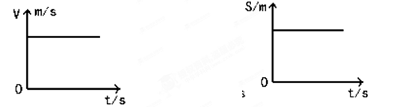
图1表明物体在做 运动； 图2表明物体

【达标检测】5分钟 满分：5分
1．利用激光可以很容易地测出地球和月球之间的距离．在地球上向月球发射激光并接受由月球反射回的激光，共用时2.56s，激光的传播速度是3×10⁸m/s，则月球到地球的距离是多少？m]

2.某同学乘坐出租车在平直公路上行驶,如图所示是他乘车到达目的地时的车费发票。
求:(1)行车时间
(2)行车平均速度
TAXI
车号:蒙K.Y0477
日期: 12--9--10
上车: 10:00
下车: 10:06
单价: 2元
里程: 8.0公里
金额: 14.00元

m]

3．一个做匀速直线运动的物体，在4s内通过的路程是20m，则它在前2s的速度一定是（ ）
A、80m/s B、10 m/s C、5 m/s D、无法判断

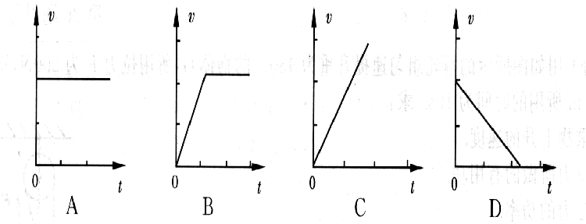
4．汽车在平直公路上匀速行驶，图4中的四个图象能正确表示汽车速度与时间关系的是( )
5．如图所示是一个骑自行车的人与一个跑步的人运动时的路
程随时间变化的图线。根据该图线能够获得的合理信息如下。
信息一：他们是同时开始运动的。
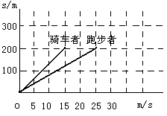
信息二： 。
t/s
信息三： 。
5.小花在去同学家的路途中，先走了一段上坡路，路程长为200米，用了10分钟的时间，到了坡顶她又休息了5分钟，而后走了一段下坡路，路程长为400米，所用时间为5分钟。你能帮她算出她在这段行程中的平均速度吗？

【学后反思】

